NOTE D'INTÉGRATION · v2
Interfaçage du Machine Learning ↔ SwiftNova

Destinataires : Direction Métier, DSI & éditeur SwiftNova · Objet : modèle et dictionnaire d'intégration · Version 2 · Document interne — confidentiel
1 · SYNTHÈSE
L'IA s'interface en enrichissant le data lake, que SwiftNova consomme déjà nativement
SwiftNova sélectionne ses cibles par requête sur le data lake et oriente ses parcours par des colonnes client et des flags de résultats. L'agent IA n'a donc pas à remplacer le moteur : il écrit chaque nuit, dans le data lake, un jeu de colonnes et flags prédictifs (propension, next best action, canal, créneau, éligibilité, risque d'attrition) que SwiftNova utilise comme n'importe quel champ existant — en critères de cible et en conditions de parcours. Les actions terrain réutilisent l'API d'animation existante, et les résultats de campagne (dont l'atteinte de l'Objectif) reviennent alimenter l'apprentissage. L'agent devient une source de critères et de conditions, sans refonte du moteur.
2 · LE MODÈLE SWIFTNOVA (COMPRIS)
Quatre briques structurent une campagne dans SwiftNova : la cible (critères valorisés → requête data lake → clients/leads éligibles) ; le parcours (arbre d'actions Mail / SMS / Push / Conseiller client / Appel, avec une action initiale, un nœud Objectif — ex. nb_transaction ou nb_virement ≥ 2 → atteint Oui/Non — et des enfants conditionnés par des colonnes client et des conditions de type jours, flags de résultats, NB_push, filtre client, campagne) ; et la campagne (nom, description, dates, avec ou sans action terrain, cette dernière interfacée par API avec la solution d'animation commerciale et de recouvrement).
3 · SCHÉMA D'ARCHITECTURE D'INTÉGRATION
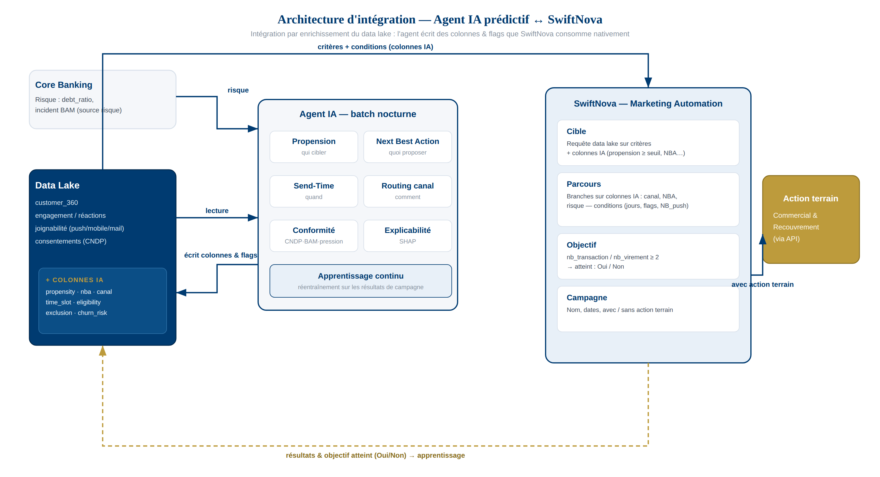
Flux : le data lake est le point de rencontre ; l'agent y écrit ses colonnes, SwiftNova les lit ; les résultats et l'atteinte de l'objectif reviennent nourrir l'apprentissage.
4 · LE PRINCIPE D'INTÉGRATION RETENU
Enrichissement du data lake par batch nocturne
L'agent matérialise, par client, ses prédictions et ses drapeaux de conformité dans une table (ou une vue) dédiée du data lake, selon une convention de nommage validée avec l'éditeur pour qu'elles apparaissent dans le sélecteur « Colonne » de SwiftNova. La cible les exploite comme critères (ex. propension ≥ seuil, next best action = un produit), le parcours les exploite comme conditions de branche (canal recommandé, risque, éligibilité). En retour, l'agent relit les champs de résultats de SwiftNova pour se réentraîner et pour tenir la pression commerciale à jour. Une variante temps réel (appel de l'API de l'agent à un nœud du parcours) reste possible en phase 2, si l'éditeur introduit une condition d'enrichissement par API.
5 · DICTIONNAIRE DE COLONNES & FLAGS
Ce que l'agent expose, et comment SwiftNova l'utilise
Colonne / flag | Type | Usage dans SwiftNova | Producteur
propensity_score (par produit) | Décimal 0–1 | Critère de cible (≥ seuil) | Agent IA
next_best_action | Texte (produit) | Branche de parcours (choix de l'offre) | Agent IA
recommended_channel | Texte | Branche de la 1ʳᵉ action (Mail/SMS/Push/Conseiller/Appel) | Agent IA
optimal_time_slot / optimal_day | Texte | Condition temporelle / planification du nœud | Agent IA
eligibility_status | Booléen | Filtre client — pré-exclusion (CNDP/BAM/pression) | Agent IA
exclusion_reason | Texte (code) | Filtre / traçabilité de l'exclusion | Agent IA
churn_risk | Décimal 0–1 | Branche rétention | Agent IA
model_version | Texte | Traçabilité / audit | Agent IA
flag_resultats (Transmis…) | Texte | Relu par l'agent (apprentissage) | SwiftNova
objectif_atteint (Oui/Non) | Booléen | Signal d'apprentissage (label) | SwiftNova
nb_push / nb_jours_last_action | Entier | Cadencement + pression (relu par l'agent) | SwiftNova
debt_ratio / incident_bam | — | Conformité BAM (lu par l'agent) | Core banking

6 · RÉPARTITION DES RESPONSABILITÉS
Qui porte quoi — pour éviter toute double logique
Responsabilité | Porté par
Scoring : propension, next best action, timing, risque d'attrition | Agent IA
Conformité CNDP & BAM (drapeau d'éligibilité) | Agent IA (BAM depuis le core banking)
Pression commerciale inter-campagnes (vue globale du client) | Agent IA
Sélection de la cible | SwiftNova (via les colonnes IA)
Orchestration du parcours & branches conditionnelles | SwiftNova
Cadencement intra-parcours (NB jours, NB_push) | SwiftNova
Objectif : définition & mesure de l'atteinte | SwiftNova (propension à l'atteindre : Agent IA)
Action terrain (commercial & recouvrement) | SwiftNova, via son API d'animation terrain
Fourniture du risque (debt_ratio, incident BAM) | Core banking
Réentraînement des modèles & pilotage des KPIs | Agent IA (sur les résultats SwiftNova)
7 · LA BOUCLE D'APPRENTISSAGE
Le nœud Objectif de SwiftNova (atteint Oui/Non par client) constitue l'étiquette idéale pour réentraîner les modèles de propension et de next best action ; les flags de résultats (Transmis, ouvert, etc.), le NB_push et le nombre de jours depuis la dernière action complètent le signal. À chaque cycle, l'agent relit ces champs, met à jour ses modèles (versionnés, testés avant mise en production) et rafraîchit la pression commerciale — de sorte que la précision du ciblage s'améliore campagne après campagne, sous supervision humaine.
8 · AJUSTEMENTS CÔTÉ AGENT (MIS À JOUR)
- Loader « write-back data lake » : matérialiser les colonnes/flags par client dans la table/vue dédiée (nouvel élément principal, en complément de la table ai_customer_recommendations conservée pour l'API temps réel).
- Convention de nommage des colonnes, validée avec l'éditeur, pour l'affichage dans le sélecteur « Colonne ».
- Réconciliation d'identité client bancaire ↔ contact SwiftNova (clé partagée).
- Lecteur de résultats SwiftNova (flags, objectif, NB_push) pour l'apprentissage et la pression.
- Source risque branchée sur le core banking (debt_ratio, incident BAM).
9 · QUESTIONS RESTANTES À SWIFTNOVA
- Convention et limites des colonnes du data lake exposées dans le sélecteur « Colonne » (nommage, types, nombre).
- Champs de résultats disponibles et leur latence : flags, objectif atteint, NB_push, jours depuis dernière action (temps réel, horaire, quotidien ?).
- Clé d'identité partagée entre le contact SwiftNova et le client bancaire.
- Possibilité d'une condition / enrichissement « par API » dans l'éditeur de parcours (pour la variante temps réel, phase 2).
- Contrat de l'API d'animation terrain (authentification, schéma du payload d'action commerciale / recouvrement).
- Confirmation que l'instance est déployée dans le SI de la banque (et non le tenant cloud partagé).
10 · PROCHAINES ÉTAPES
1. Valider avec l'éditeur le principe d'enrichissement du data lake et la convention de nommage des colonnes.
2. Figer le dictionnaire de colonnes et la clé d'identité, puis brancher le loader write-back dans le batch nocturne.
3. Câbler le lecteur de résultats (objectif + flags) et lancer un pilote mesurable (test A/B) sur deux produits.

